**需求文档v1.0**

**需求背景**

为了完成软件技术基础的大作业，进行一次较为完整的软件工程开发体验，同时也是为了能在实践中督促自己实实在在学一些东西。经过小组讨论，考量难易度等因素，和社会热度等问题，最终选择做一个微信小程序的扫雷游戏。

**需求目标**

我们希望本项目能完整地实现基本功能，在微信小程序环境下稳定运行。满足用户对“扫雷”游戏的基本需求。有清晰的界面和一定的辅助提示。在点击方格时，能显示周边区域内“雷”的数量，用户在玩的过程中，认为某方格下有“雷”，可用“旗子”标注此处有“雷”。对不确定的格子可暂时标记问号。同时用户可自选游戏难易程度，包括“雷”的个数以及“雷区”方格数的数量。

**特性列表**

1. 功能特性

**开始游戏：**点击小程序图标进入游戏主界面，默认雷区大小为10*10，雷数为总数的30%。用户可直接开始点击，进行游戏。

**进行游戏：**扫雷就是要把所有非地雷的格子揭开即胜利；踩到地雷格子就算失败。游戏主区域由很多个方格组成。随机轻点一个方格，方格即被打开并显示出方格中的数字；方格中数字则表示其周围的8个方格隐藏了几颗雷；如果点开的格子为空白格，即其周围有0颗雷，则其周围格子自动打开；如果其周围还有空白格，则会引发连锁反应；在你认为有雷的格子上，长按即可标记雷，将此格变成旗子。对于暂时不清楚是否有雷的方块可双击标记为问号。1代表1的上下左右及斜角合计有一颗雷，依次类推，2则有2颗，3则有3颗。在确实是炸弹的方格上点了旗子，就安全了，不是炸弹的被点了旗子，后面会被炸死。问号就先不确定这里有没有炸弹，不会存在点错了被炸死的状况。通过单击即可挖开方块。如果挖开的是地雷，则您输掉游戏。如果方块上出现数字，则表示在其周围的八个方块中共有多少颗地雷。需要标记认为可能有地雷的方块。

**胜负判定：**当用户把雷区中所有有雷的格子插上旗子标注“有雷”后，即判定用户本轮游戏取得胜利。一旦选到有雷的格子，即判定本轮游戏失败。

**结束游戏：**无论用户取得胜利或失败，最终会显示“再玩一局”和“难度设置”两个按钮，以供用户重新开始游戏，并调整难度。

**游戏难度设置：**用户可在开始游戏之前，即未选择任何一个方格前和一轮游戏结束时进行难度重设。难度设置包含两个选项：即雷区大小和雷数。开始前的设置按钮位于界面上方，一轮游戏结束时的设置按钮位于界面中间。

1. 界面特性

游戏区包括雷区、地雷计数器、计时器和游戏状态显示。上方可进行设置游戏难度。

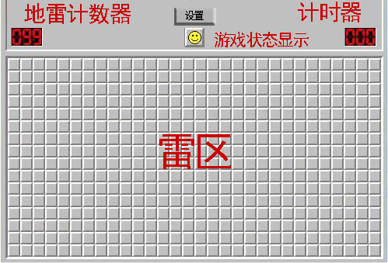

1. 性能要求

能正常使用微信小程序的移动手机设备

1. 数据上限

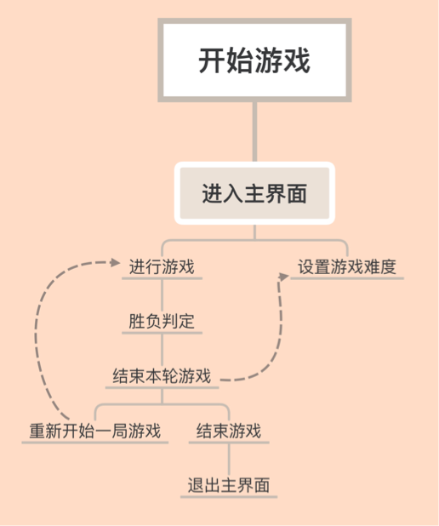雷区总方格数：8*8—15*15

雷数：占总方格数的10%—80%

1. 操作流程

**人员分工**

张遥：项目经理

马越：文稿

舒浩宇：后端，算法

叶凯：前端

郑文韵：测试